Leonardo da Vinci

Grupa / clasa de vârstă: 15–16 ani
Titlul lecției: Leonardo da Vinci
Disciplina școlară: istorie
Concepte cheie: să spui istoria unei perioade și a unei persoane prin imagini iconice

Obiective:
• Explicați modul în care istoria poate fi învățată folosind diferite resurse
• Ilustrați modul în care istoria este importantă pentru conexiunile dintre prezentul nostru și trecutul nostru, creând baza pentru viitorul nostru
• Înțelegeți puterea imaginilor iconice și a resurselor audiovizuale

Abilități dezvoltate: observare, analiză și cercetare

Materiale / echipamente necesare:
− Imagini legate de subiectul planului de lecție
− Un videoclip pentru a înțelege și a avea o introducere pentru argument
− Căști VR
− videoclip / link VR https://eloquent-ramanujan-887aa5.netlify.app/da-vinci.html
− o colecție de „imagini istorice” pentru a fi utilizate în timpul sesiunii de urmărire

Planul lecției:
Etape | Descrierea activității | Timp
Pregătirea | Dacă aceasta este o primă experiență VR pentru studenți - urmați regulile de siguranță:   Cursanții trebuie să se așeze în timp ce folosesc ochelarii VR și să nu țină nimic în mâini, cu excepția cazului în care experiența este de o natură atât de mare încât necesită să stai în picioare, caz în care, asigură-te spațiu suficient în jurul tuturor elevilor.   Elevilor li se va spune să se aștepte la un sentiment de vertij. Dacă se agravează, elevii trebuie să scoată ochelarii VR.   Elevii trebuie să știe cum să regleze focalizarea de vizionare înainte de a utiliza căștile.   Elevii nu trebuie să folosească setul cu cască atunci când sunt: obosiți, au nevoie de somn, sub stres emoțional sau anxietate, când suferă de răceală, gripă, dureri de cap, migrene, deoarece acest lucru le poate agrava susceptibilitatea la reacții adverse.   Elevii ar trebui să aibă posibilitatea de a renunța la utilizarea VR.
Introducerea | Împărtășiți intențiile de învățare cu elevii  Scopul planului actual de lecție este de a explica elevilor modul în care istoria poate fi învățată din diferite perspective. De exemplu, o perioadă importantă a istoriei italiene poate fi învățată printr-una dintre cele mai iconice imagini ale sale, calul plictisitor. Biografia lui Leonardo Da Vinci, cunoscut om de știință, artist, inventator reprezintă punctul de plecare al actualului plan de lecție.  Profesorul arată o imagine a Omului Vitruvian.  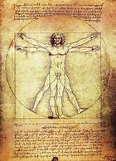  Știe cineva această faimoasă imagine?   ce reprezintă?   unde l-ai văzut?  Profesorul arată videoclipul care rezumă istoria lui Leonardo da Vinci, cerând elevilor să acorde atenție evenimentelor istorice citate, deoarece acestea vor reprezenta punctul de plecare al discuției ghidate. | 10 min.
Experiență imersivă inițială | „Și acum să intrăm în atmosfera biografiei lui Leonardo da Vinci”:  https://youtu.be/bHszEk9jooM  Cursanții își pun căștile VR și explorează videoclipul cu sprijinul profesorului. Această experiență oferă elevilor posibilitatea de a trăi concret atmosfera, emoțiile evenimentelor istorice pe care le studiază. | 20 min.
Experiență imersivă ghidată | Profesorul le cere elevilor să urmărească din nou videoclipul Încă o dată, profesorul le cere elevilor să acorde atenție evenimentelor istorice menționate în videoclip, deoarece vor face parte din evaluarea formativă. | 5 min.
Follow up | 1) Istorie după imagini  „Istoria este alcătuită din date, evenimente, anecdote, secrete ... dar imaginile au un rol crucial. Omul vitruvian este o imagine iconică a geniului Leonardo Da Vinci, Italia și o perioadă a istoriei italiene. Recunoașteți următoarele imagini istorice / iconice? Puteți efectua în cele din urmă o cercetare pe net.  Imaginea 1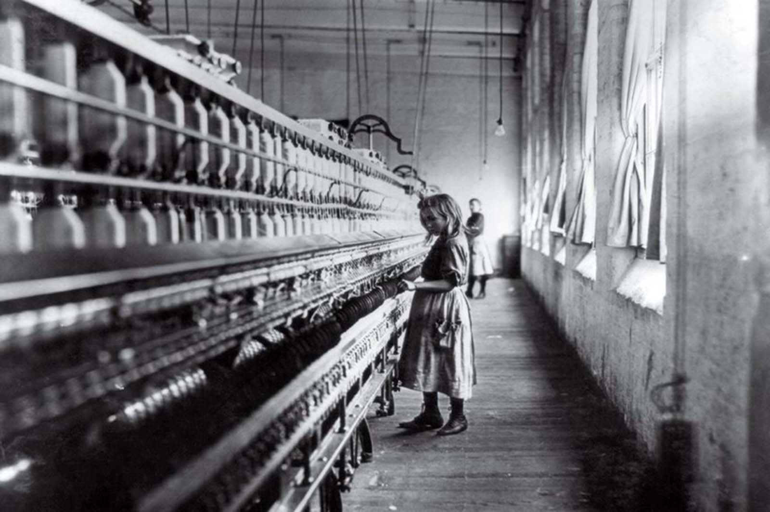  Imaginea 2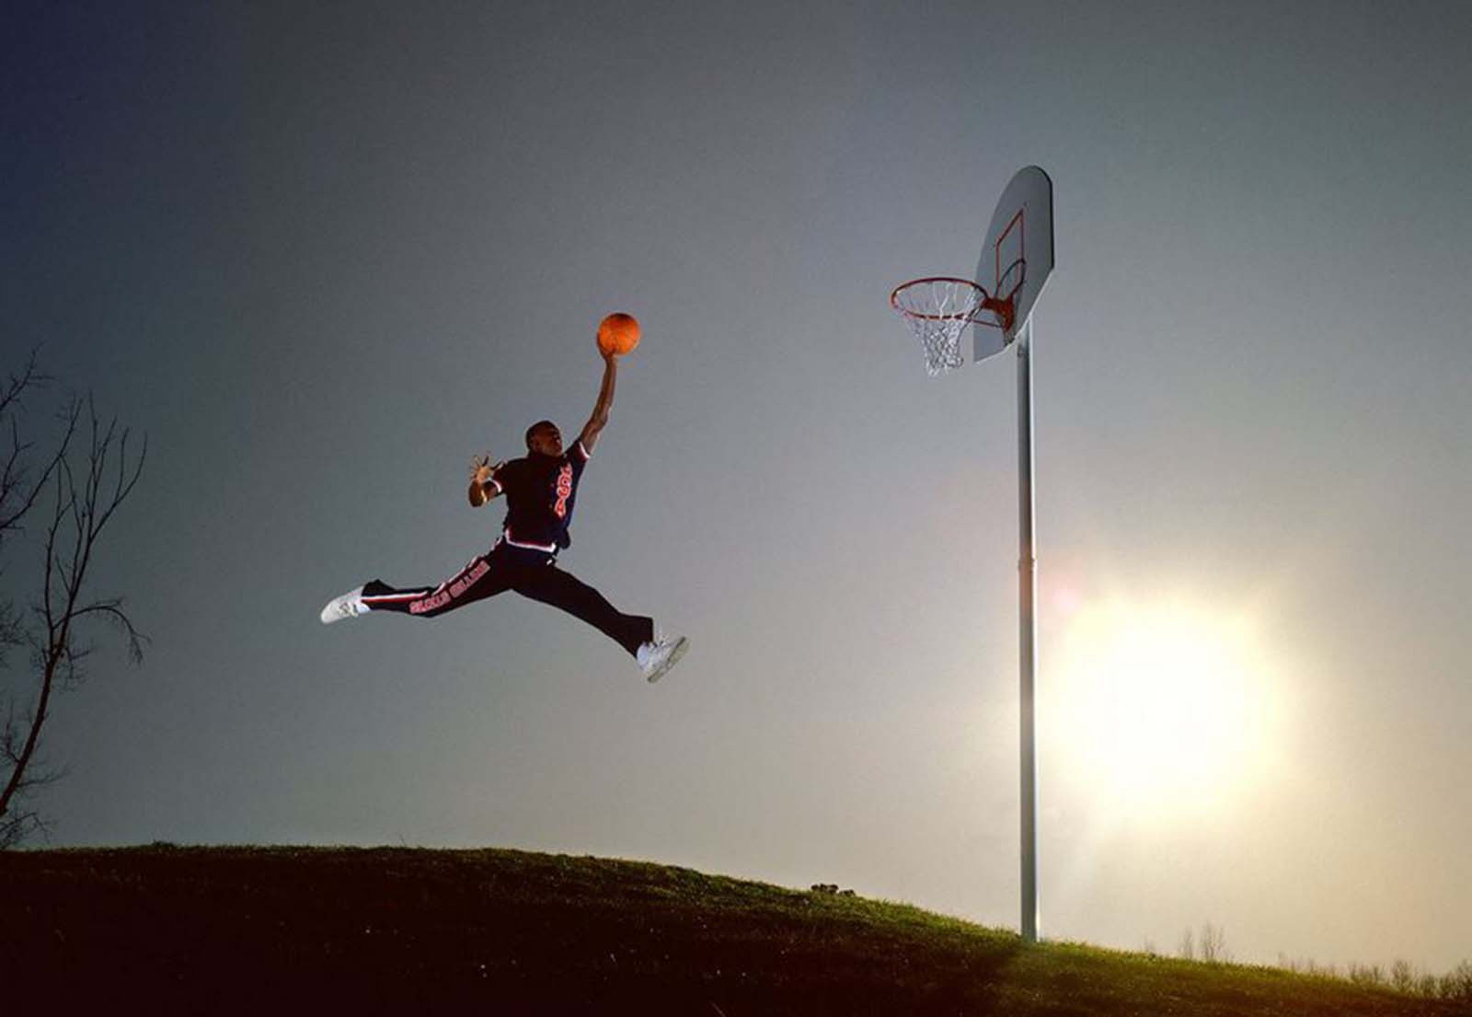  Imaginea 3  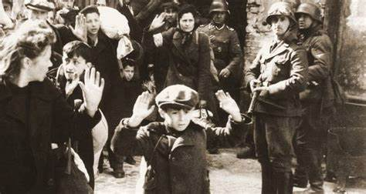  Imaginea 4  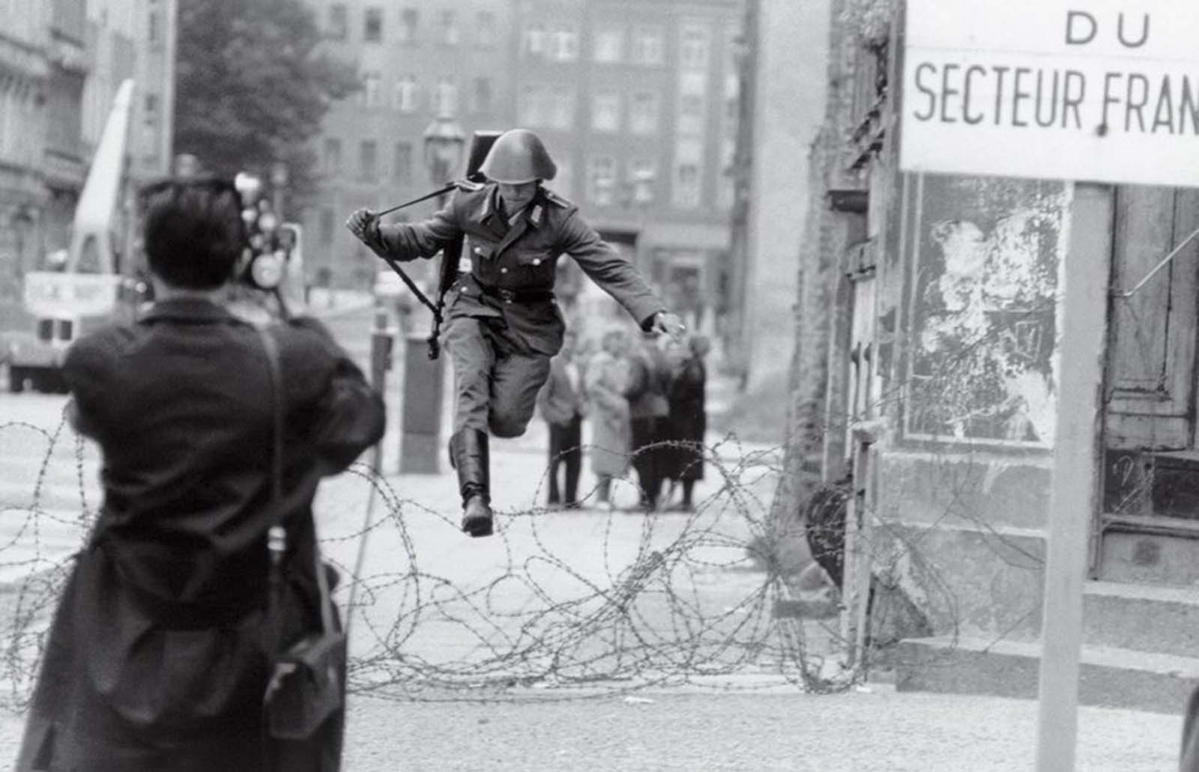  2) Lucrul în grup  Elevii, împărțiți în grupuri, sunt rugați să identifice alte imagini istorice / iconice aparținând oficial memoriei colective. Apoi, un reprezentant pentru fiecare grup este rugat să prezinte rezultatele obținute în timpul lucrului în grup.  3) Simboluri universale  „Omul Vitruvian este recunoscut universal ca simbol al Geniului lui Leonardo Da Vinci. Cunoașteți vreun alt simbol sau siglă care funcționează ca un simbol universal, care să permită conectarea rapidă a unui celebru protagonist sau geniu al istoriei (artă, știință și altele similare)? | 10 min.  10 min.  5 min
Evaluare formativa | - „Câte evenimente istorice au fost menționate în videoclipuri?”  - „Când a plecat Leonardo da Vinci la Milano?”  - „Carei perioade istorice aparțin lui Leonardo Da Vinci?”

